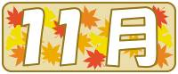
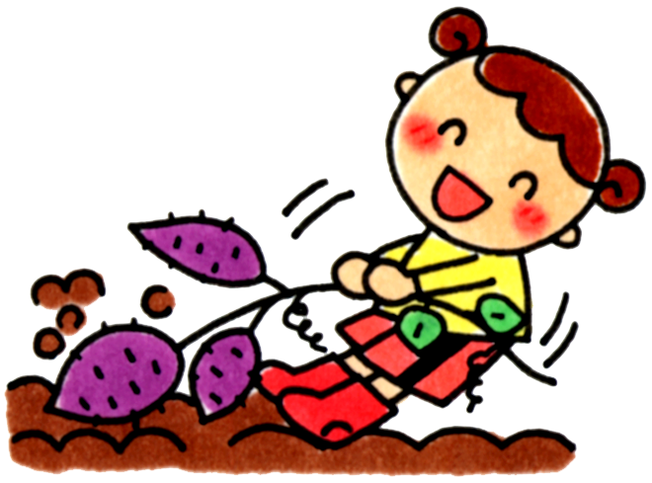
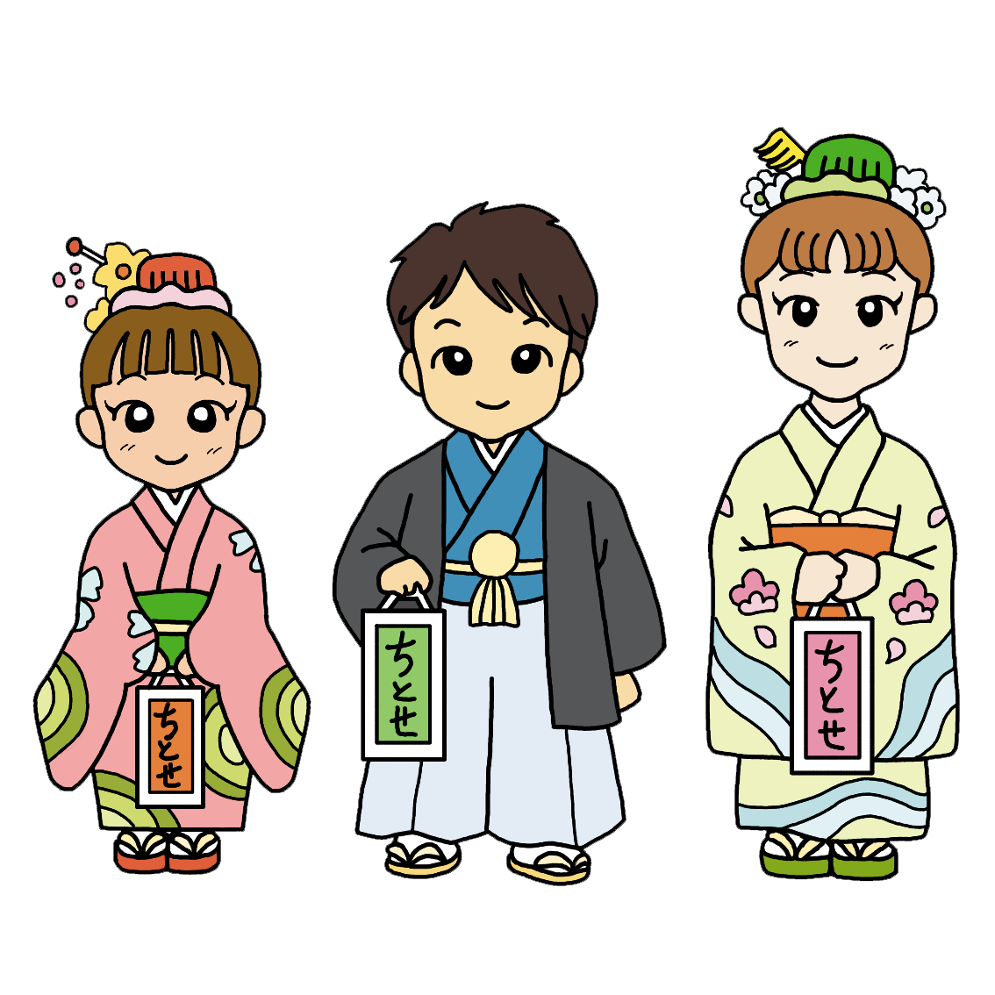

木々の葉が赤や黄色に色づき，秋も深まってきました。11月23日は「勤労感謝の日」です。この日はもともと「新嘗祭」と言って農作物の収穫に感謝する行事が各地で行われた日でした。新型コロナもあった今年は私たちの生活を支えるため，社会の様々な場所で毎日一生懸命働く人たちに改めて感謝の念が深まった年だったと思います。収穫された農作物と働く人たちへの感謝の気持ちを忘れずに，毎日の食事を大切にいただきましょう。

米と日本人の歴史は古く，米を炊いた「ごはん」は日本の食卓に欠かせない主食です。しかし，1970年代の高度経済成長後は食事の洋風化が進み，肉や卵などの畜産物，油脂類の消費が増えてきました。また、主食を食べずにおかずだけでお腹を満たすような人も多く見かけるようになっています。

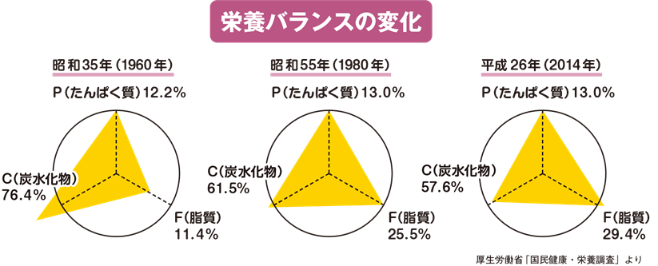

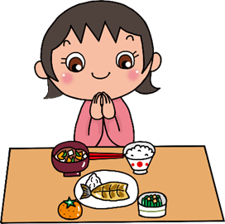
図のように昭和55年（1980年）のころは日本人の三大栄養素（Ｐ たんぱく質，Ｆ 脂肪，Ｃ 炭水化物）の摂取バランスはほぼ適切でした。主食である米を中心に，魚介類や豆類，海そうといった多様な食品からなる「日本型食生活」が形作られていたことがわかります。近年はコメの消費量が減り，脂質の取りすぎによるバランスの崩れが心配されています。新米が出回るこの時期，和洋中，どんなおかずにもよくあって，塩分を含まず，望ましい栄養バランスの要になっているごはんの役割をもう一度見直してみませんか。

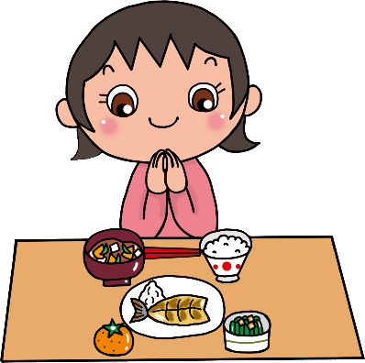

食べる人を思って作られた料理を好き嫌いせず、よく味わっておいしくいただくことも、食べ物や作った人への感謝の気持ちを表します。また食事のマナーを守り、みんなが楽しく気持ちよく食べられるように心掛けましょう。

「いただく」は漢字では「戴く」「頂く」とも書き、もともとは大切なものを受け取るときに感謝の気持ちを込めて頭の上に上げるしぐさのことでした。
そしてこの挨拶は私たちの食べ
物となった動植物の命を
いただくことへの感謝の
気持ちも表しています。

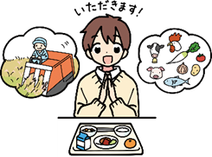
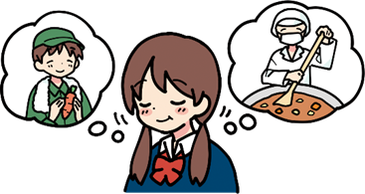

「ごちそう」は漢字で「御馳走」と書きます。もともとは食事を作るために方々を駆け回って材料を集めてくれた人へのねぎらいの気持ちを表す言葉でした。
このあいさつは食事作りに関わる人
の思いや苦労、そして努力や感謝す
る気持ちを表します。
食器の扱い、配膳、はしの使い方、そして後片付け、そのどれもが作った人への敬意や感謝の気持ちを表すものになります。
特に後片付けは次に作業
する人のことを考え、決め
られた仕方できちんと行い
ましょう。

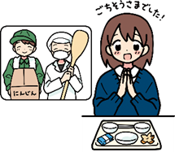
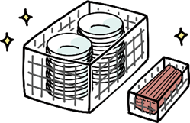



骨粗しょう症などにならず丈夫な骨で一生を過ごすためには、骨が成長する子供の時期
に食べ物からカルシウムをとり、骨にしっかりためておくことが大切です。いわば「カル
シウム貯金」です。この貯金はおとなになってからは貯めることができません。

牛乳やチーズ、ヨーグルトなどにはカルシウムが吸収
されやすい形でたっぷり含まれています。小魚や海藻、
大豆、野菜にもカルシウムが多く含まれています。日頃
から意識して「カルシウム貯金」をしましょう。

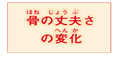
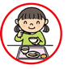

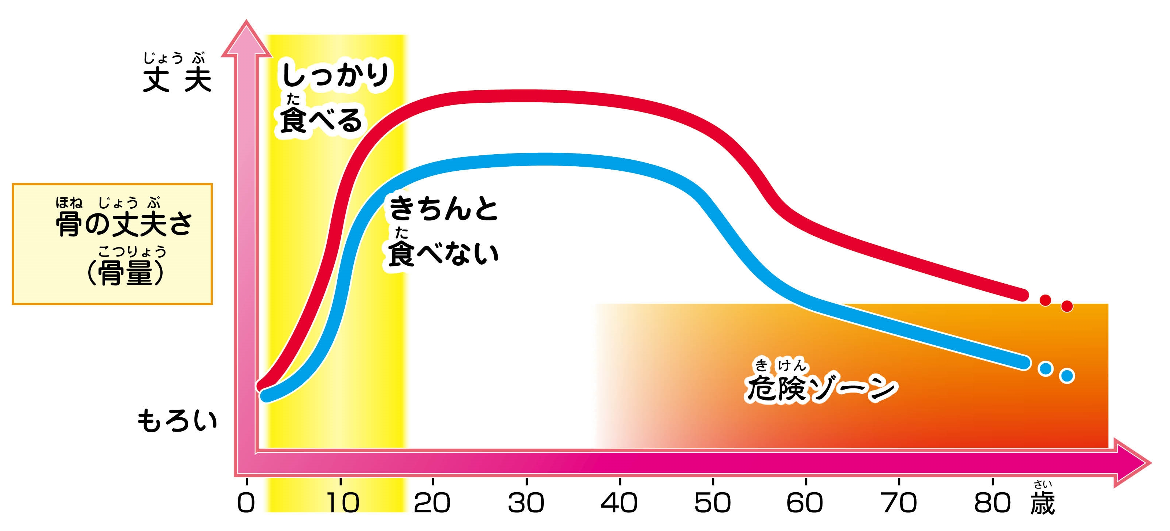
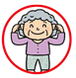
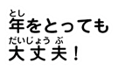

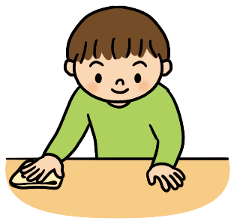
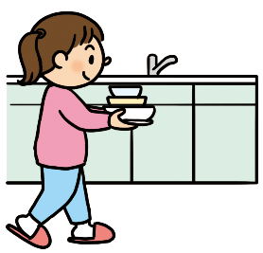

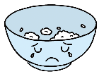

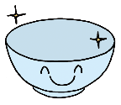
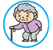

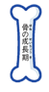
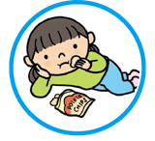
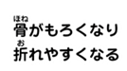

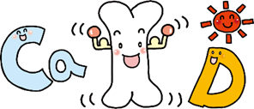


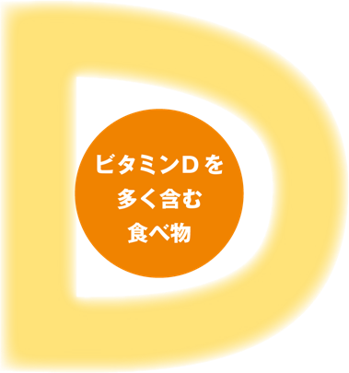
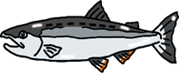

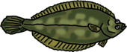
成長期に欠かせない栄養素として，丈夫な骨を作る「カルシウム」はよく知られています。はカルシウムだけをとってもなかなか体の中に吸収されません。カルシウムの吸収をよくし，骨の成長を助けてくれる，もう一つ大切な栄養素があります。それがビタミンＤです。

ビタミンＤは日光を浴びることで体内で合成することができますが，日の短くなるこれからの季節は食べ物から意識して取っていくことも大切です。自然の仕組みは本当に面白いものでビタミンＤは秋から冬にかけておいしくなる魚やきのこ類に多く含まれています。

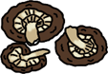

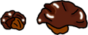
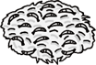

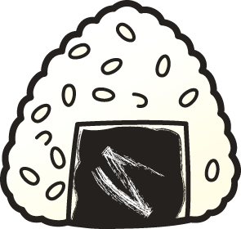

11月18日（水）おにぎりの日です。おかずは給食が出ますので、自分で作ったおにぎりを持って登校しましょう。
13日（金）の帰りの会で給食委員会作成のおにぎりの日についてのＶＴＲを流します。それを見ながら，当日配付するワークシートに記入しましょう。その後、自分の作るおにぎりを考えて準備をしましょう。当日の18日はおにぎりとワークシートを持って登校しましょう。

☆米の量
１食で中学生が食べる米の量は約100ｇです。（1合は150ｇ）これが，米になると220ｇになります。

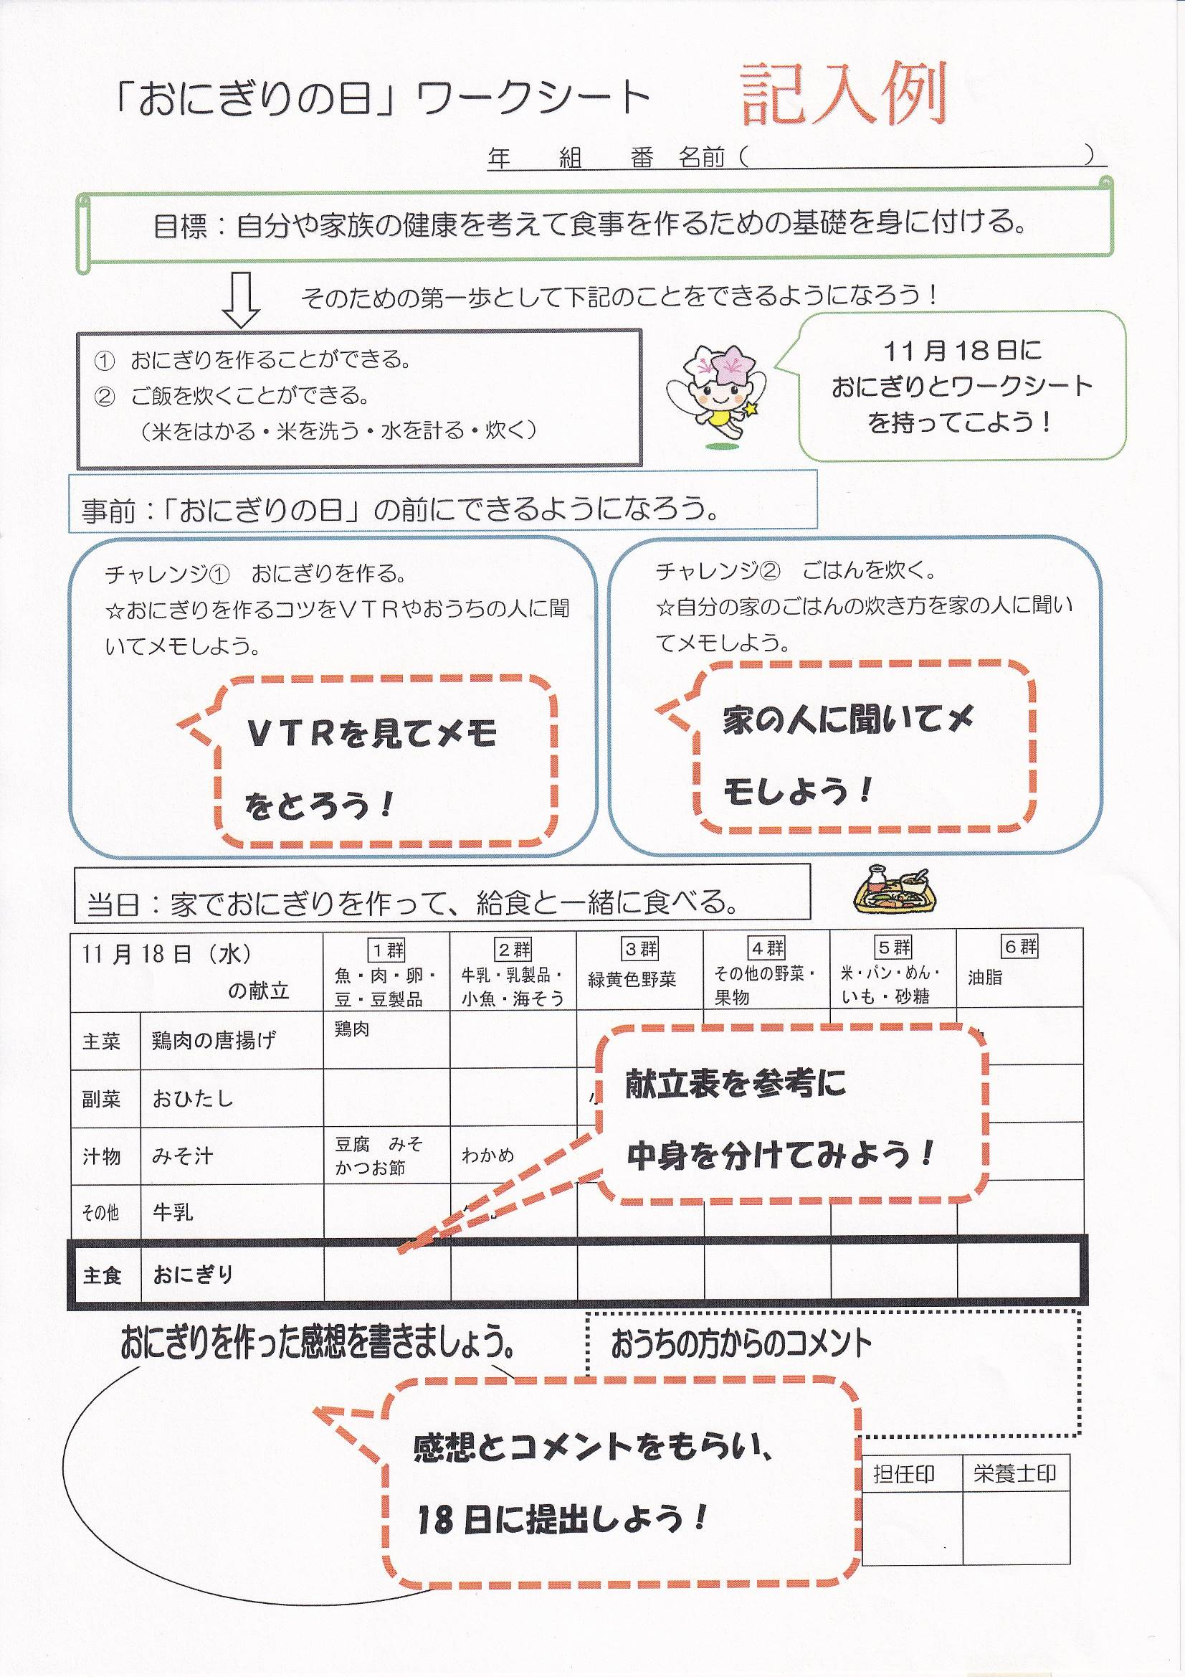

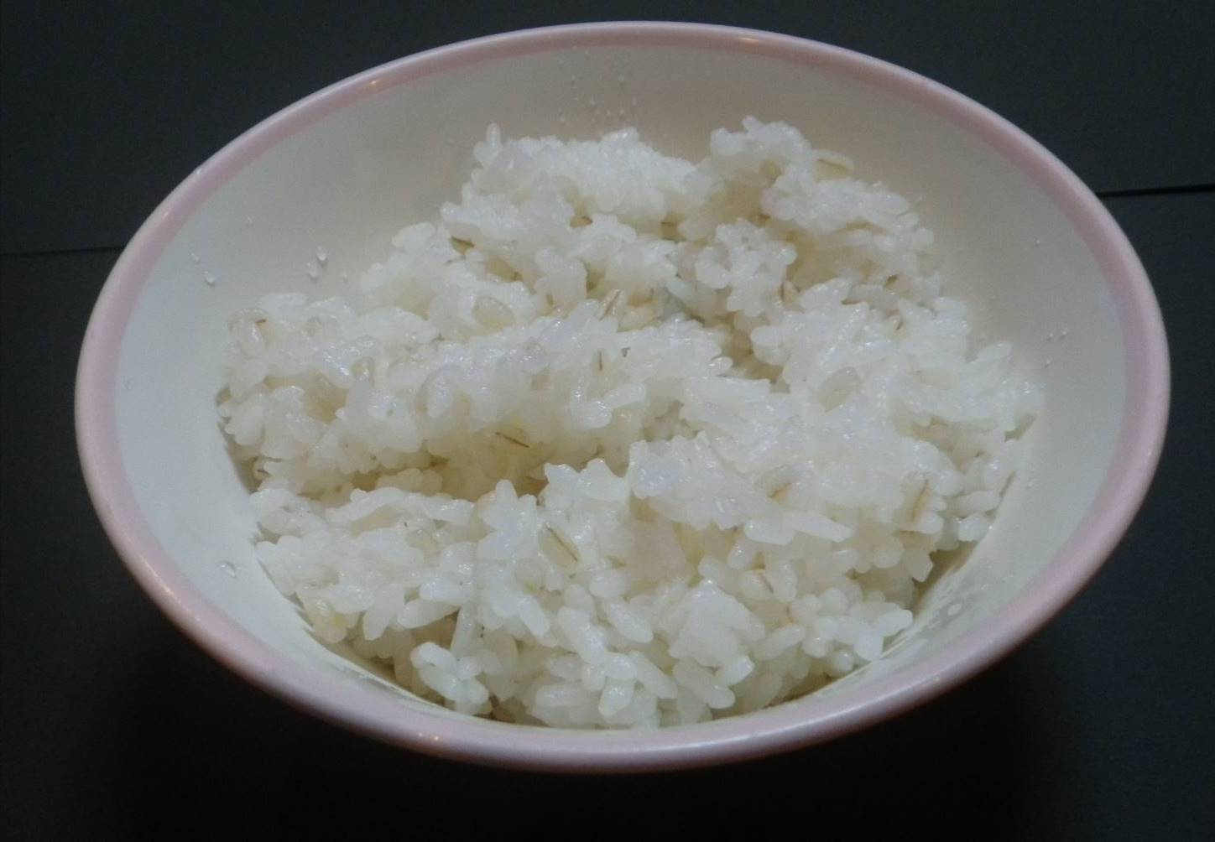
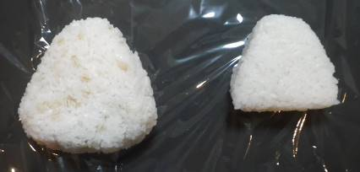

☆食中毒防止の対策
◉おにぎりの具について
・たらこや明太子を入れる場合は生ではなく，しっかり加熱しましょう。
・ツナマヨのマヨネーズには生の卵黄が使われています。おにぎりを作ってから
4時間以上たってから給食になりますのでマヨネーズの使用は避けましょう。
・魚や肉を具として使う場合はしっかり加熱してあることを確認しましょう。

◉おにぎりを作るときの注意
私たちの手にはブドウ球菌などの菌が付いています。素手でにぎると菌を付けることになり、ほんのり温かいごはんと栄養と水分で菌が繁殖します。料理前は必ず手を洗い、使い捨て手袋やラップなどを使いましょう。

